小学校 中学年 国語 短作文④‐２
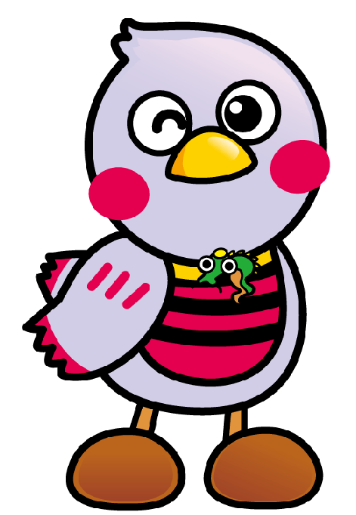
（ ）年（ ）組（ ）番 名前（ ）

は | 、 | 。
や | 平 | 小 | わ
く | お | さ | た
お | よ | い | し
よ | ぎ | と | の
げ | が | き | じ
る | と | か | ま
よ | く | ら | ん
う | い | 習 | は
に | で | っ | 、
し | す | て | 水
た | 。 | い | え
い | も | る | い
で | っ | の | で
す | と | で | す

一 つぎの文で正しくないところに――――線を引きましょう。

二 まちがいをなおして、正しい文を書きましょう。

三 句読点を書く場所に気をつけて、自分のじまんについて書きましょう。

※句読点を書く場所を、たしかめよう。 チェック（ ）

